| *В оцінювальному судженні* ***розкривають прогрес учнів та поради щодо подолання утруднень***  *Оцінювальне судження, зазвичай,* ***виражає не емоційне сприйняття*** *результату роботи учня, а* ***його прогрес****.*    *Вчитель не має допускати формулювання оцінювальних суджень, що принижують гідність дитини.*  https://i.pinimg.com/564x/fe/8f/1f/fe8f1fddf842360f2d89933f5d413200.jpg |  | https://i.pinimg.com/564x/1b/c9/61/1bc961d62ea8d5de6178a7e995244949.jpghttps://i.pinimg.com/564x/ff/36/8f/ff368f93989f9dbbe4a541ed5c7ce931.jpg | https://i.pinimg.com/564x/98/0f/e0/980fe0d03a26f7d24dee61b1d8ce89cf.jpgПин содержит это изображение: Пин содержит это изображение: |  | ВИКОРИСТАННЯ ПОЗИТИВНИХ ОЦІНЮВАЛЬНИХ СУДЖЕНЬ І КОМЕНТАРІВ ЯК СТИМУЛУ НАБУТТЯ МОЛОДШИМИ ШКОЛЯРАМИ КЛЮЧОВИХ КОМПЕТЕНТНОСТЕЙ    https://i.pinimg.com/564x/86/b0/4a/86b04a91cd44bcc9bc4163dc3ffd746d.jpg  https://i.pinimg.com/564x/32/bc/66/32bc66a38814ad9bb3c03462c61fb2d4.jpg |
| --- | --- | --- | --- | --- | --- |

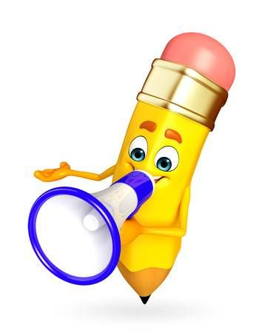

| https://i.pinimg.com/564x/d9/6b/a4/d96ba4383590d9743c1242a4767752a4.jpg  https://i.pinimg.com/564x/92/f8/5a/92f85a920d2e8fda9e2da3352e3d0a3c.jpg  При формувальному оцінюванні доцільним є використання позитивних оцінювальних суджень для стимулу набуття здобувачами освіти ключових компетентностей. | **УСНІ ОЦІНЮВАЛЬНІ**  **СУДЖЕННЯ**  *- Пишаюся твоїми досягненнями!*  *- Ти сьогодні на висоті!*  *-Маєш гарні результати!*  *- Докладаєш максимум зусиль!*  *-Дозволь дати тобі пораду…*  *- Мені дуже приємно тобі сказати, що…*  *- Якщо ти постараєшся , у тебе вийде краще. Для цього зверни увагу на…;*  *-У подальшому тобі треба приділити увагу…*  *- Необхідно додатково попрацювати з…*  *- Треба спрямувати зусилля на…*  *- Зверни особливу увагу на…*  *- Спробуй докласти зусиль до…* | **ПИСЬМОВІ ОЦІНЮВАЛЬНІ**  **СУДЖЕННЯ**  *-Уважно перевір це завдання…*  *-Тут сховалась помилка…*  *-Треба ще раз повторити цю тему…*  *-Потренуйся ще…*  *- Спробуй самостійно знайти помилку.*  *- Є над чим попрацювати, я тобі допоможу.*  *- Хід розв’язку правильний, спробуй знайти помилку.*  *- Списування виконано загалом правильно, однак ураховуй, що одну букву слова не переносять у наступний рядок.*  *- Робота виконана правильно, але зверни увагу на з’єднання літер.*  *- Завдання виконане правильно, однак зверни увагу на охайність записів.*  *- Робота виконана вже значно краще. Дякую за старанність!*  https://i.pinimg.com/564x/2b/9b/d0/2b9bd032dec0a26f188aca2148917b9e.jpg*- Іменники в тексті визначено правильно, однак перевір написання слів у рядку...* |
| --- | --- | --- |